———————————————装 订 线—————————————————
一、填空题

1．-128~127
2. 11110011B，10001100B，100011101B
3. 8E9F0H
4. 29
5. 20，1M，0-FFFFFH 16
6．高，低
7. 寄存器寻址，基址变址寻址
8. 全嵌套方式，特殊全嵌套方式，优先级自助循环方式，特殊循环方式
9. 200 ，系统间
10. C4H， CF= 0， ZF= 0 ，SF= 1， OF= 0
二、选择题
1、C 2、C 3、 B 4、B 5、C
6、A 7、A 8、B 9、 C 10、C

三、根据要求回答问题
1. 1）
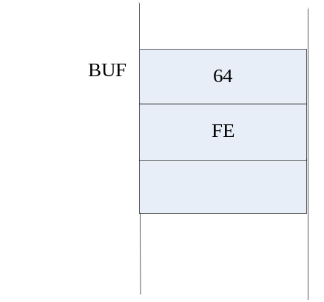

2) 0200H， 3

———————————————装 订 线—————————————————
第 2 页
2. （1）中断服务入口地址为：0000：0040H；
（2）
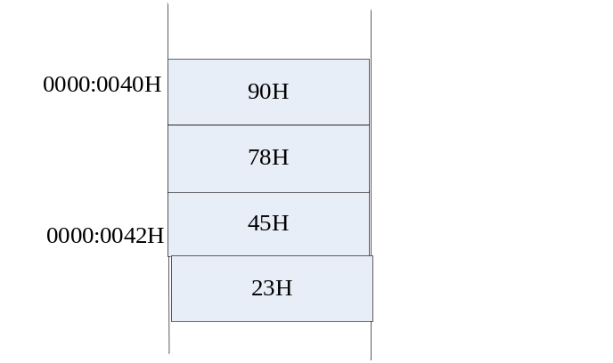
3. 首地址=62500H+2300H=64800H
末地址=64800H+00C7H=648C7H
4. （1） MOV AX，1234
MOV DS，AX
（2）MOV AX，4000H
MOV [AX]，[3000H]
5. BUF1：01H 0FFH 41H 42H -- 01H -- 01H
BUF2：-- -- 0AH
COUNT =8
6. 中断响应要用两个总线周期，前一个总线周期中，CPU接到外界的中断请求信号，CPU会在当前和下一个总线周期从INTA引脚各发一个负脉冲。第一个总线周期通知发中断请求的设备，第二个总线周期CPU接收外设发来的中断类型码。
7.
1) 立即数不能直接送入段寄存器
2) DX不能作寄存器间接寻址
3) POP字操作指令
4) 没有指明存储器操作数类型

———————————————装 订 线—————————————————
第 3 页

四、程序分析
1． BX=3000H
2. 功能：装入IRQ7中断服务程序入口地址
类型号为0FH
3. 执行上述程序段后BX的内容是 0C02DH 。

五、内存扩展
第1组：C000H~C3FFH
第2组：C400H~C7FFH

六、综合题
CODE SEGMENT

ASSUME CS：CODE

START：

MOV AL，13H
OUT 20H，AL ；ICW1
MOV AL，40H
OUT 21H，AL ；ICW2
MOV AL，01H
OUT 21H，AL ；ICW4
；ICW2

IN AL，20H
AND AL，0DFH
OUT 21H，AL ；开5号中断
STI
；开中断

———————————————装 订 线—————————————————
第 4 页

PUSH DS

MOV AX，0
MOV DS，AX
MOV AX，OFFSET IRQ6_1S ；
MOV [0118H]，AX
MOV AX，CS
MOV [011AH]，AX
POP DS
；建立中断向量表

MOV AL，90H ；8255初始化，所有端口方式0，A口输出，B口输入，C口输出

OUT 63H，AL
；8255初始化

MOV AL，00110110B ；计数器0，高低位都用，方式3，二进制计数

OUT 43H，AL

MOV AX，1000H
OUT 40H，AL
MOV AL，AH
OUT 40H，AL
MOV AL，01110110B ；计数器1高低位都用，方式3，二进制计数
OUT 43H，AL
MOV AX，1190H
OUT 41H，AL
MOV AL，AH
OUT 41H，AL
；8253初始化
MAIN ：
…..

JMP MAIN

IRQ6_1S：
IN AL，60H ；读入数据
；(1分)

MOV BH，2

MUL BH
ADD AX，10 ；X*2+10
MOV DX，AX ；暂存

———————————————装 订 线—————————————————
第5页

CMP AX，255

JA NEXT_2_BYTE ；跳转大于255输出2字节

MOV AL，00H ；单字节数据输出处理
OUT 63H，AL ；PC0=0
MOV AL，01H ；PC0=1
MOV AL，DL
OUT 63H， AL

NOP

NOP
NOP
NOP
MOV AL，00H ；PC0=0
OUT 63H，AL
MOV AL，DL ；B口输出低字节单字节数据
OUT 61H， AL
JMP OUTT ；统一出口
；单字节分支

NEXT_2_BYTE： ；大于255输出2字节处理过程
MOV AL，00H ；PC0=0

OUT 63H，AL
MOV AL，01H ；PC0=1
OUT 63H，AL

NOP

NOP
NOP
NOP

MOV AL，00H

OUT 63H，AL

MOV AL，DH ；B口输出高字节

OUT 61H， AL

MOV AL，00H
OUT 63H，AL
MOV AL，01H ；PC0=1
OUT 63H，AL

———————————————装 订 线—————————————————
第 6 页

NOP

NOP
NOP
NOP

MOV AL，00H

OUT 63H，AL
MOV AL，DL ；B口输出高字节
OUT 61H，AL
；单字节分支

OUTT： MOV AL，20H ；发中断结束命令

OUT 20H，AL
；
IRET

